Методическая разработка открытого занятия по информатике
«Программирование на VBA в MS Еxcel»
Интерактивный открытый урок по информатике предназначен для студентов первого курса. Этап обучения – изучение раздела «АЛГОРИТМИЗАЦИЯ И ПРОГРАММИРОВАНИЕ НА VBA В MS EXCEL», в котором изучаются основы программирования на VBA в MS Еxcel, основные определения, разработка и программирование задач различных алгоритмических конструкций.
Представлено комбинированное занятие. Мотивация изучения данной темы обеспечивается за счет реализации определённых линейного алгоритма, использования критического мышления, использования различных видов заданий, привлечения дополнительного материала в виде докладов. Приоритетная цель на занятии - применение полученных знаний, отработка умений, составление программ на языке VBA.
План урока
(технологическая карта – форма планирования педагогического взаимодействия преподавателя и обучающихся)
Тема урока: Программирование на VBA в MS Еxcel.
Тип урока: Рефлексия (комбинированный)
Дата урока: Информатика Преподаватель: Журова М.А.
16.05.22 Группа 1тэ-10. 23.02.05 Эксплуатация транспортного электрооборудования и автоматики (по видам транспорта, за исключением водного)
Методическая цель открытого урока: продемонстрировать возможность комбинированного применения элементов разных образовательных технологий, методов и приемов.
Образовательные ресурсы:
- Информатика: учебник: рекомендовано ФГАУ «ФИРО» 6-е изд., Цветкова М.С., Хлобыстова И.Ю. М: «Академия», 2020
- Информатика: учебник для студентов СПО Е.В. Михеева, О.И. Титова М.: «Академия», 2017.
- Презентации «Информационные модели», «Программирование на VBA»
- Проверка Д\З
- Задания для закрепления.
Вид используемых на уроке средств ИКТ:
Компьютер, мультимедийный проектор.
План урока:
- Организационный момент (приветствие, перекличка) (5мин.)
- Проверка домашнего задания (Опрос по ранее изученному материалу.) (10 мин.)
- Актуализация. (постановка проблемы с выводом цели урока) (5 мин).
- Изучение нового материала (50 мин)
4.1. Теоретическая часть (доклад-презентация, оформление опорного конспекта)
4.2. Практическая часть (работа с методическими указаниями на компьютере, программированное обучение.
5. Закрепление изученного материала (составление тематического кроссворда в M.Excel.
6. Подведение итогов урока (рефлексия через он-лайн доску O-whiteboard) (3 мин)
7. Домашнее задание (творческая работа) (2 мин)
Цели урока:
Образовательные:
-получить знания об информационных моделях и языке программирования среды VBA;
-научить студентов создавать упрощённую компьютерную информационную модель, используя логические функции, табличный процессор MS Excel и элементы управления среды VBA.
Развивающие:
-развитие логического мышления, познавательных интересов, навыков работы с компьютером, самоконтроля, умения конспектировать;
-развитие умений анализировать, сравнивать, выделять главное. делать выводы, устанавливать причинно- следственные связи, работать с интернет-источниками;
-развивать умения осознанно использовать речевые средства для дискуссии и аргументации своей позиции
Воспитательная:
-воспитание информационной культуры студентов, внимательности, аккуратности, дисциплинированности, усидчивости.
-формирование у обучающихся умений применять, анализировать, преобразовывать информационные модели реальных объектов и процессов, используя при этом ИКТ;
-формирование познавательного интереса;
-формирование ответственного отношения к учению;
-воспитание бережного отношения к АРМ;
Формы и методы обучения
Диалоговая форма (дискуссия, обсуждение), рассказ, работа с раздаточным материалом, элементы проблемного обучения, элементы технологии развития критического мышления, информационные технологии, цифровые технологии.
Основные термины и понятия:
Информационная модель, программирование VBA, логические функции, логические элементы.
Планируемые образовательные результаты:
Личностные:
- готовность и способность к самостоятельной и ответственной творческой деятельности с использованием информационно-коммуникационных технологий;
- умение выстраивать конструктивные взаимоотношения в командной работе по решению общих задач, в том числе с использованием современных средств сетевых коммуникаций;
- умение управлять своей познавательной деятельностью, проводить самооценку уровня собственного интеллектуального развития, в том числе с использованием современных электронных образовательных ресурсов;
Предметные:
- сформированность представлений о компьютерно-математических моделях и необходимости анализа соответствия модели и моделируемого объекта (процесса);
- владение типовыми приемами написания программы на алгоритмическом языке для решения стандартной задачи с использованием основных кон-струкций языка программирования;
- владение компьютерными средствами представления и анализа данных в электронных таблицах;
Метапредметные:
- использование различных информационных объектов, с которыми возникает необходимость сталкиваться в профессиональной сфере в изучении явлений и процессов;
- использование различных источников информации, в том числе электронных библиотек, умение критически оценивать и интерпретировать информацию, получаемую из различных источников, в том числе из сети Интернет;
- умение анализировать и представлять информацию, данную в электронных форматах на компьютере в различных видах;
- умение использовать средства информационно-коммуникационных технологий в решении когнитивных, коммуникативных и организационных задач с соблюдением требований эргономики, техники безопасности, гигиены, ресурсосбережения, правовых и этических норм, норм информационной безопасности;

Организационная структура урока
Этап урока | Деятельность преподавателя | Деятельность студентов | Формы организации взаимодействия на уроке | УУД*
Организационный момент | -Приветствие, фиксация отсутствующих;  -проверка подготовленности классного помещения;  -организация внимания студентов;  - раскрытие общей цели урока и плана его проведения. | Подготовка подгруппы к работе, включение в деловой ритм. | Фронтальная | К, Р, П
Целеполагание | Обеспечение мотивации к познанию у студентов, принятие ими целей урока | Формулируют цели урока вместе с преподавателем | Фронтальная | К, Р, П
Актуализация знаний | Выявление уровня знаний, определение типичных недостатков.  Актуализация субъектного опыта обучающихся | Отвечают на вопросы, тренирующие отдельные способности к учебной деятельности, мыслительные операции и учебные навыки. | Словесная (опрос по ранее изученной теме) | К, Р, П
Изучение нового материала | -Активизация знаний студентов,  -Создание проблемных ситуации  -Систематизация информации для записи.  -Знакомство с раздаточным материалом. | Научное, доступное обобщение и систематизация изученного материала с проблемной постановкой темы. Конспектирование, тренирующее навык установки причинно-следственных связей, формулировки логических выводов, работа с раздаточным материалом на ПК. | Фронтальная, | К, Р, П, Л
Первичное осмысление и закрепление | Демонстрация создания информационной модели в M.Excel в среде VBA. Проверка понимания студентами представленной информации. | Выполняют задания для закрепления. | Малые группы, индивидуальная | Л,П,К,Р
Итоги урока.  Рефлексия | Качественная оценка работы подгруппы и отдельных студентов., подводит итог занятию | Осознание обучающимися своей деятельности; самооценка результатов своей деятельности и оценка всего урока в целом, подводят итоги занятия. Представление готовых информационных моделей. | Малые группы, индивидуальная | Л,П,К,Р
Домашнее задание | Доводит информацию о д/з, и форме контроля д/з | д/з, задают вопросы по полученному материалу. | Фронтальная Индивидуальная | Р

Сценарий урока
1. Организационный этап.

Приветствие, проверка присутствующих. Объявление темы и этапов урока.
2. Опрос по ранее изученному материалу. Тема: «Использование логических функций при реализации несложного алгоритма».
- Что такое отрицание, как обозначается?
- Что такое дизъюнкция, как она обозначается?
- Что такое конъюнкция, как обозначается?
-Что такое логическая функция? (Логическая функция-это функция логических переменных, которая может принимать только два значения: 0 или 1. В свою очередь, сама логическая переменная (аргумент логической функции) тоже может принимать только два значения: 0 или 1. Логический элемент-это устройство, реализующее ту или иную логическую функцию.
3. Актуализация знаний.
При помощи логических функций «OR» и «AND» и «NOT» можно создать программный код, позволяющий осуществить работу информационной модели. Информационная модель-это совокупность информации, характеризующая существенные свойства и состояния объекта, процесса, явления, а также взаимосвязь с внешним миром.
Об этом подробнее расскажет докладчик:
4. Теоретическая часть.
Доклад-презентация: «Типы информационных моделей» и «Что такое программирование на VBA».Доклад студенты конспектируют в тетрадь.
5. Объяснение нового материала.
Смотрим на экран. Открыли табличный процессор MS Excel.Нам необходимо создать формальную информационную модель светофора, используя логические функции.
- Настроим среду VBA. Поместим панель инструментов VBA на лист.
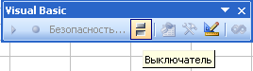
Рисунок-1
(Вид - Параметры панелей инструментов –Visual Basic), смотреть рисунок-1

- Затем включаем пиктограмму «Элементов управления», смотреть рисунок-2
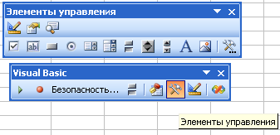
Рисунок-2
И находим «Выключатель», смотреть рисунок-1
3. Для того чтобы создать программу необходимо, чтоб «Режим конструктора был выключен», смотреть рисунок-3
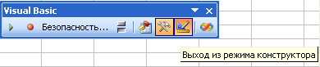
Рисунок-3
4. Помещаем «Выключатель» на Лист 1. Таких элементов управления должно быть три.
И меняем надписи и цвет «Выключателя», смотреть рисунок-4
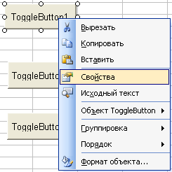
Выделяем «Выключатель» - Свойства – Появляется окно Свойств(Properties)/

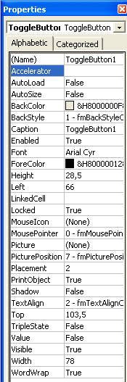Рисунок-4
5. Выбираем свойство BackColor,
смотреть рисунок-5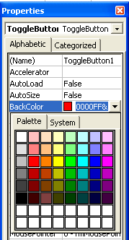
Рисунок-5

6. Помещаем авто-фигуры и заливаем их цветами светофора, смотреть рисунок-7
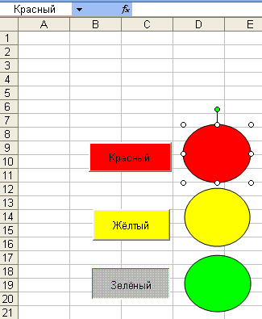
Имя
авто-фигуры.
Рисунок-7
5.1. Меняем надпись, выбираем свойство Caption и пишем КРАСНЫЙ:
смотреть рисунок-6
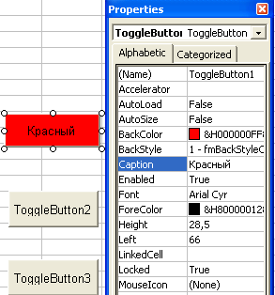
Рисунок-6

7. Нажимаем на «Выключатель» и прописываем программный код: смотреть рисунок-8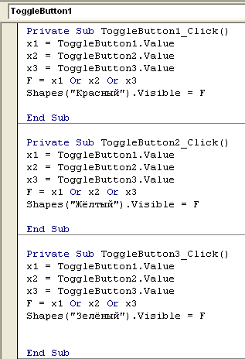

Рисунок-8

Для того, чтобы проверить работает ли программа вам необходимо включить режим конструктора:
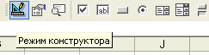

8. Вам предлагается сделать «Выключатель» для логической функции «NOT» или «AND».
8.1. Поместите на Лист2 «Выключатель», сделайте надпись «NOT».
8.2. Добавьте две авто-фигуры. Переименуйте их, смотреть рисунок-9
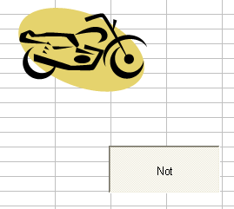
Рисунок-9

8.3. Программный код прилагается: смотреть рисунок-10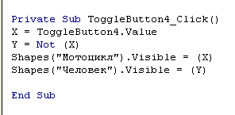
Рисунок-10

9.1. Поместите на Лист3 «Выключатель», сделайте надпись «AND».
9.2. Добавьте три авто-фигуры. Переименуйте их.
.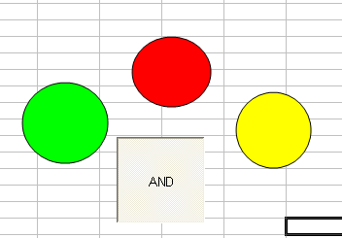
9.3. Программный код прилагается:
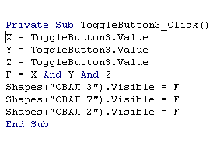
Имя авто-фигур
6. Демонстрация программного продукта, выполненного студентами за АРМ, проверка работы программы, оценивание работы. Один их студентов работает за АРМ преподавателя и выполняет работу, демонстрация работы транслируется на проекторе для экспертов.

7. Подведение итогов занятия. Что узнали нового? Рефлексия.
Обучающимся предлагается пройти по ссылки через свои смартфоны. И в онлайн доске
O-whiteboard оставить свои комментарии про организацию занятия.

8.Домашнее задание:
На следующем уроке мы начинаем изучать тему: «Линейная программа в VBA». Выполнить в электронном виде мини-газету (формат А4) по этой теме.

